LEMBAR STATUS DOKUMEN DAN DATA



PT.CHITOSE INTERNASIONAL Tbk.

Jl. Industri III No. 5 Leuwigajah-Cimahi
Judul : |  |  |  | No. Dokumen |  |  | : IK.HSE.52.
INSTRUKSI PENANGGULANGAN  GEMPA |  |  |  | Revisi |  |  | : N
 |  |  |  | Tgl.Efektif |  |  | : 01 November 2019
PENYUSUN |  |  |  | YANG MENYETUJUI
Nama | Jabatan |  | Tandatangan | Nama | Jabatan |  |  | Tandatangan
Adjat S. | CO of IR&GA |  | 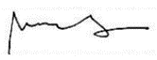 | Lia D | Manager HC&GA |  |  | 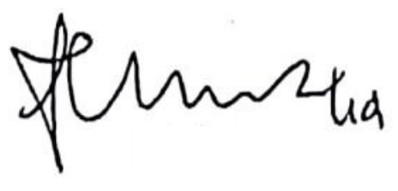
DOKUMEN YANG BERHUBUNGAN

DISTRIBUSI SALINAN CINT-INTRANET ISO

BOD

MR
ALL MANAGER DEPT

ALL PIC DEPT

CSM

CAP ASLI / SALINAN DI SINI CAP TERKENDALI / TIDAK TERKENDALI DI SINI CAP KADALUARSA DI SINI

Penerima Salinan Terkendali Garis Bawah Menunjukkan Pemegang Dokumen ini
- TUJUAN
Instruksi Kerja disusun dengan maksud sebagai pedoman dan arahan tindakan dalam menangani bencana gempa bumi di lingkungan kerja dan untuk mewujudkan tertib operasi evakuasi gempa bumi di lingkungan kerja.

- RUANG LINGKUP
Semua tindakan terkait penanganan gempa yang meliputi peringatan dini, perlindungan diri, evakuasi , pengkondisian di area titik kumpul, identifikasi kerusakan aset, evakuasi korban dan inventaris kerusakan aset.

- DEFINISI
  - Gempa bumi merupakan peristiwa pelepasan energi yang menyebabkan dislokasi (pergeseran) pada bagian dalam bumi secara tiba-tiba. Mekanisme perusakan terjadi karena energi getaran gempa dirambatkan ke seluruh bagian bumi
  - Personil Tanggap Darurat adalah personil yang ditunjuk untuk mengatur, mengarahkan , mengevakuasi ke tempat yang aman.

- KETENTUAN UMUM
Standar Operating Prosedur (SOP) Keadaan darurat Gempa, diantaranya :

- Perusahaan menyediakan sarana dan prasarana untuk pelaksaan bilamana terjadinya keadaan gempa, yang meliputi rambu- rambu evakuasi, sirene peringatan dini, titk kumpul, tandu serta kendaraan untuk rujukan ke rumah sakit,
- Panitia Pembina Keselamatan dan Kesehatan Kerja (P2K3) merupakan lembaga yang ditunjuk oleh perusahaan untuk melakukan sosialisasi,pembinaan dan pelatihan mengenai kondisi darurat gempa.
- Perusahaan membentuk satuan tugas dalam penanganan keadaan darurat gempa dengan struktur dan organisasi yang ditentukan perusahaan. Perusahaan dapat melakukan simulasi gempa dalam setiap tahunnya.

- TANGGUNG JAWAB
    - GM Administrasi
      - Memastikan terbentuknya satuan tugas penanganan gempa
      - Memastikan terlaksananya simulasi gempa.
      - Memastikan sarana dan prasarana keadaan gempa tersedia.
    - Manager HC & GA
        - Melakukan kordinasi dengan pimpinan departemen untuk perwakilan anggota satuan tugas gempa.
        - Melakukan kordinasi untuk penempatan dan pemasangan sarana dan prasarana penanggulangan keadaan gempa.
        - Melakukan kordinasi dengan instansi terkait perihal pelatihan dan simulasi keadaaan gempa

- PROSES
          - Flowchart

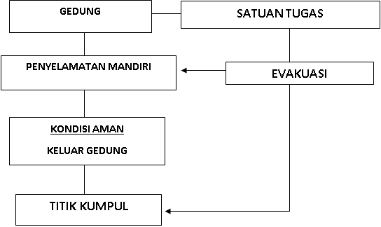

          - Pelaksanaan tindakan saat terjadinya Gempa :
- (satu) menit setelah Tindakan Saat Terjadi Bencana Gempa petugas satuan tugas dalam hal ini Satuan Pengaman (Satpam) membunyikan sirena panjang sekitar 5 menit sebagai peringatan dini darurat.
- Tim Satuan Tugas dan atau Danru anggota Satuan Pengamanan melakukan evakuasi dengan pengeras suara (megaphone) untuk mengarahkan pekerja yang ada di gedung utama tetap tenang dan tidak panik dan diarahkan kepada titik kumpul yang telah ditentukan.
- Tim Satuan Tugas mengecek jumlah pekerja yang sudah berkumpul dan memastikan tidak ada pekerja yang masih tinggal di dalam gedung.
- Setelah kondisi gempa berhenti Tim Satuan Tugas melakukan penyisiran ke seluruh ruangan dan mengevakuasi bilamana ada korban untuk diberikan tindaka pertolongan awal dan di rujuk ke rumahs akit bilamana diperlukan.
- Tim dan Pejabat teknis melakukan identifikasi bilamana terjadi kerusakan gedung dan memastikan kelayakan gedung.
- Memeriksa : instalasi listrik, saluran gas, jaringan komputer dan sumber yang membahayakan lainnya.
- Bilamana kondisi telah aman ketua satuan tugas melaporkan kepada manajemen bahwa kondisi sudah aman dan pekerja kembali ke ruangan secara tertib.
          - Kondisi Gempa sedang berada di dalam Gedung :
- Lindungi badan dan kepala Anda dari reruntuhan bangunan dengan bersembunyi di bawah meja atau benda lain yang kokoh
- Cari tempat yang paling aman dari reruntuhan dan guncangan
- Lari keluar apabila masih dapat dilakukan
- Perhatikan tempat anda berpijak, hindari berlari dan perhatikan tangga
- Segera cari lokasi yang terdapat tanda titik kumpul dan ikuti petunjuk

          - Tindakan Setelah Terjadi Gempa bumi
- Keluar dari bangunan tersebut dengan tertib
- Periksa apakah terdapat anggota badan yang terluka, lakukan P3K
- Telepon dan mintalah pertolongan apabila terjadi luka parah pada Anda atau sekitar Anda

- KONDISI KHUSUS
Apabila kejadian kebocoran atau kondisi darurat meluas sampai keluar lokasi perusahaan, maka harus berkoordinasi dengan aparat dan lingkungan sekitar

- RECORD
- Laporan Kebrsihan sarana
- Jadwal House keeping TPS

- LAMPIRAN-LAMPIRAN
              - Daftar Pemeliharaan sarana kebersihan
              - Gambar Mencuci Tangan

- REFERENSI
                - Manual Sistem Manajemen Terintegrasi PT.CINT
                - Prosedur ISO 9001:2015 General Affair
10.2. Persyaratan ISO 9001:2015 elemen 7.1.3. Infrastruktur (Infrastructure)
- Undang – Undang Nomor 24 Tahun 2009 Tentang Penanggulangan Bencana
- Peraturan Kepala Badan Nasional Penanggulangan Bencana Nomor 4 Tahun 2008
  - Permenkes No. 20 tahun 2017 : Cara Pembuatan Alat Kesehatan dan Perbekalan kesehatan Rumah Tangga yang baik

